Вариант 2________________________________________

1. Упростите выражение $\text{ху}−9х−(х−2\text{ху})\text{.}$
$1) −\text{10}х−\text{ху} 2) 3\text{ху}−\text{10}х 3) 3\text{ху}−8х 4) −8х−\text{ху}$

2. Из предложенных четырёх пар чисел (а; b) выберите ту, которая является недопустимой для алгебраической дроби
$\frac{2а^{2}−3\text{ab}−b^{3}}{b^{2}−4a^{2}}\text{.}$
1) (1; 2) 2) (-2; -1) 3) (0; 2) 4) (2; 0)

3. Вычислите наиболее рациональным способом: $\frac{{\text{74}}^{2}−{\text{26}}^{2}}{{\text{61}}^{2}−{\text{11}}^{2}}\text{.}$
Ответ: ___________________________

4. Найдите значение алгебраической дроби $\frac{5а^{7}b^{5}−5a^{5}b^{7}}{2a^{4}b^{5}−2a^{5}b^{4}}$ при а = 0,2, b = 1,8, предварительно сократив её.
1) 1,8 2) -1,8 3) 18 4) -18

5. Решите систему уравнений $\begin{aligned}\left\{3х−у=7, | \right.\end{aligned}$
Ответ: ___________________________
6.
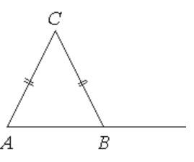 | В треугольнике ABC AC=BC. Внешний  угол при вершине B равен 125∘. Найдите  угол C. Ответ дайте в градусах.  Ответ: ___________________________

7. В треугольнике ABC проведена биссектриса AL, угол ALC равен 152∘, угол ABC равен 137∘. Найдите угол ACB. Ответ дайте в градусах.

Ответ: ___________________________

